Mulej, xi tridni nag]mel?

Min…? Jien, Mulej?
Mosè kien ilaqlaq, nervu` u impulsiv.
David kien i]obb in-nisa.
Il-mara tal-profeta }oseg]a kienet prostituta.
G]amos, profeta ie]or, ma kien jaf jag]mel xejn ]lief ji`rà t-tin.
{ona skansafa\endi.
Miriam [iet f’ilsien in-nies.
{akobb kien giddieb.
Abraham kien xi] wisq u j\edi g]al kul]add.
Timotju kellu l-ul\eri, forsi g]ax kien je]odhom bi kbar wisq l-affarijiet.
{wanni l-Battista kien stramb, goff u lsienu twil.
{eremija kien dipressiv u ja]seb fuq is-sui\idju.
Sansun kien bully imma karattru dg]ajjef.
Marta kienet bossy u hyperactive.
Marija, o]t Marta, kienet g]a``iena.
~akkew kien ibag]bas il-flus.
Tumas kien xettiku u ma jafdax.
Pietru kien be``ieg].
Pawlu kien fanatiku u qattiel.

Imma Alla ma joqg]odx jag]mlilna intervista biex jag]`ilna. Ma jistaqsix g]al \ertifikati u kwalifiki. Jafdana g]ax i]obbna. Iridna mieg]u g]ax jemmen fina. Xejn ma jfittex x’se jda]]al jew x’se jitlef min]abba fina. G]alih, l-akbar qlig] hu li nkunu ]bieb tal-qalb mieg]u. U jekk Alla jemmen daqshekk fik, g]aliex m’g]andekx temmen fih u fik innifsek!
Lil min trid? Lili, Mulej?…Iva lilek!

- X’punti nistg]u nie]du minn din is-silta?
- X’inhuma l-kwalitajiet ne\essarji biex nimxu wara {esù?
Mill-]ajja ta’ {eremija…

Da]la
{eremija kien mist]i u qatt ma ried ikun profeta. Minkejja dan, huwa kien im[ieg]el minn qawwa [ewwiena biex iwiddeb lis-slaten u j\anfar lin-nies ta’ [ensu g]al ]`unithom. Min]abba f’hekk [ibed fuqu l-istmerrija u l-mibieg]da ta’ bosta, tant li sa]ansitra n-nies ta’ beltu bdew ifittxu li jne]]ulu ]ajtu.
F’din is-silta li [ejja {eremija j]ossu mifni bid-dwejjaq g]ax id-de\i`joni li jkun il-qaddej t’Alla imlietu bil-g]aw[, il-bog]od minn kull hena u pa\i li xtaq li jkollu mal-poplu tieg]u. Imma safrattant jispi\\a jfa]]ar lil Alla li dejjem baqa’ mieg]u.

{eremija jifta] qalbu ({er: 20: 713)
Qarraqt bija Mulej, u tqarraqt;
int fla]t g]alija u g]alibt.
Sirt id-da]k ta’ kuljum,
kul]add jiddie]ek bija.
G]ax kull meta nitkellem, ikolli nhedded,
ikolli nxandar: “Dnewwa u mo]qrija!”
Kelmet il-Mulej [abet fuqi
tg]ajjir u tmaqdir kuljum.
U g]idt: “Ma rridx na]seb fih i`jed,
ma nitkellimx aktar f’ismu.”
Imma sar b]al nar ja]raq f’qalbi,
mag]luq [o g]admi;
g]ajjejt in`ommu,
ma nifla]x g]alih.

Iva, nisma jien it-tqasqis tal-kotra:
“Biza’ minn kull na]a! ixluh! }a nixluh!”
Kull wie]ed li kien ]abib tieg]i
jg]arrex naqax:
“G]andu mnejn jitqarraq u nilg]abuh
u nit]allsu minnu.”

I`da l-Mulej mieg]i b]al [abbar qawwi;
g]alhekk dawk li jag]mlu g]alija
jaqg]u u ma jirb]ux;
jirg]exu s]i] g]ax ma [ietx kif riedu,
g]ajb g]al dejjem li ma jintesa qatt.
Int, Mulej tal-qtajja’, li [[arrab bis-sewwa,
int li tara l-kliewi u l-qalb,
Ha nara l-vendetta tieg]ek minnhom,
g]ax f’idejk ir]ejt il-kaw`a tieg]i.

G]annu lill-Mulej, fa]]ru lill-Mulej,
g]ax ]eles ]ajjet l-imsejken minn idejn il-]`iena.

- Fejn jid]ol {eremija f’]ajjina? Fit-tfitxija fil-]ajja tag]na?
- X’inhuma l-kwalitajiet li Alla ra f’{eremija?
Mill-]ajja ta’ San Fran[isk...

Xewqat ta’ ]olm u kobor
Dejjem im]abbat bil-]olm ta’ kobor u unuri, Fran[isku rega’ sab l-okka`joni li jmur g]all-gwerra u b’hekk jikseb dak li xtaq. Issie]eb mal-kavalieri ta’ De Brienne u beda j]ejji ]wej[u ]alli jitlaq lejn il-Puglie bil-g]an li wara jing]aqad ma’ kro\jata u jmur lejn il-Palestina.
Imma qabel ma telaq lejn il-Puglie kellu vi`joni. Dak inhar tal-vi`joni kien g]amel att ta’ [enero`ità u karità kbira. Kien g]adu kemm iltaqa’ ma’ kavallier fqir, imlibbes ]a`in kemm jista’ jkun. Fran[isku t]assar lil dan ir-ra[el qalbieni i`da fqir. Ne`a’ l-ilbies sinjur li kellu fuqu u bidlu ma dak tal-kavallier fqir. Imbag]ad mar fil-]anut ta’ missieru, aktarx biex isellimlu g]all-a]]ar darba qabel ma jitlaq g]all-gwerra. U kien f’dak il-]anut li kellu l-vi`joni.
Mal-]itan tal-]anut ta’ Pietro di Bernardone kien hemm kull xorta ta’ drappijiet. Imma minflok dawn id-drappijiet, Fran[isku lema] kull xort ta’ xwabel u armar tal-gwerra jlellxu u jg]axxqu bi [mielhom. Fran[isku ssa]]ar b’dak il-[miel quddiem g]ajnejh. Fl-g]axqa ta’ dik il-vi`joni, Fran[isku sema le]en misterju` jg]idlu:
“Dan kollu g]ad ikun tieg]ek u tas-suldati tieg]ek”.
Meta [ie f’tieg]u, Fran[isku ]a dik il-vi`joni b]ala risq tajjeb u bxara ta’ xi reb]a li kien sejjer jikseb fil-Puglie. Imma wara beda jifhem li dik il-vi`joni kien je]ti[ilha tifsira o]ra.
Il-]in li j]alli Assisi kien wasal. Fran[isku mal-kavallieri l-o]ra ]ar[u minn Porta Nuova fost l-g]ajjat u t-tislim tan-nies. L-armata [ibdet lejn Foligno, u minn hemm lejn Spoleto biex imbag]ad jaqbdu l-Via Flaminia li twassalhom sal-Puglie. Imma Fran[isku ma rnexxilux i]alli Spoleto.

Il-Vi`joni fi Spoleto
Fi Spoleto Fran[isku ]assu mhux f’tieg]u u sab li kellu d-deni. Kif kien mimdud fuq is-sodda, bejn rieqed u mqajjem, rega’ kellu vi`joni u sema le]en misterju` isaqsih: “Fejn trid tmur, Fran[isku?”. }a[a minn ewl id-dinja, it-twe[iba kienet: “Lejn il-Puglie”. Imma l-le]en rega’ saqsih: “Issa g]idli, Fran[isku: min jista’ j]allsek l-iktar, is-sid jew is-seftur?” u meta Fran[isku wie[eb b’mod l-iktar lo[iku “is-sid”, il-le]en qallu: “Allura g]ax qed twarrab lis-sid g]as-seftur, il-prin\ep g]all-qaddej?”
Issa t-twe[iba ta’ Fran[isku kienet b]al dik ta’ Pawlu ta’ Tarsu, u kollu mistag][eb wie[eb: “Mulej, xi tridni nag]mel?” u l-kmand tal-Mulej kien dan: “Mur lura lejn darek u hemm tkun taf x’g]andek tag]mel. U l-vi`joni li rajt ikollok tifimha mod ie]or”.
Meta l-le]en misterju` waqaf jitkellem, Fran[isku gie f’tieg]u imma baqa’ l-lejl imqajjem u m]awwad.Filg]odu qam mis-sodda, rama `-`iemel u kollu umiljat telaq lura lejn Assisi.

}sibijiet qosra fuq is-silta
- Alla jag]`inla, kul]add g]all-missjoni tieg]u
- Fran[isku ma fehemx il-vi`joni mall-ewwel i`da Alla baqa` jimxi warajh sakemm fehem.
- “min jista’ j]allsek l-iktar, is-sid jew is-seftur?” fejn tista’ ssib l-iktar fer], g]and Alla jew fil-]olm tieg]ek?
- Alla qatt ma j\anfar, i]alli lil kul]add jimxi bil-pass tieg]u.
- ‘u kollu mistag][eb wie[eb: “Mulej, xi tridni nag]mel?”‘. Stag][ib b’dak li kien qed jag]mel u jg]id hu stess, i`da qawwa barranijja kienet qed tmexxieh u tg]inu jag]raf li l-kuntentizza qieg]da f’li tintelaq f’idejn Alla.
- Il-Mulej wie[bu mall-ewwel, min jaf kienu nitolbuh?

Is-sigreiet…li nibqg]u fil-pre`enza t’Alla

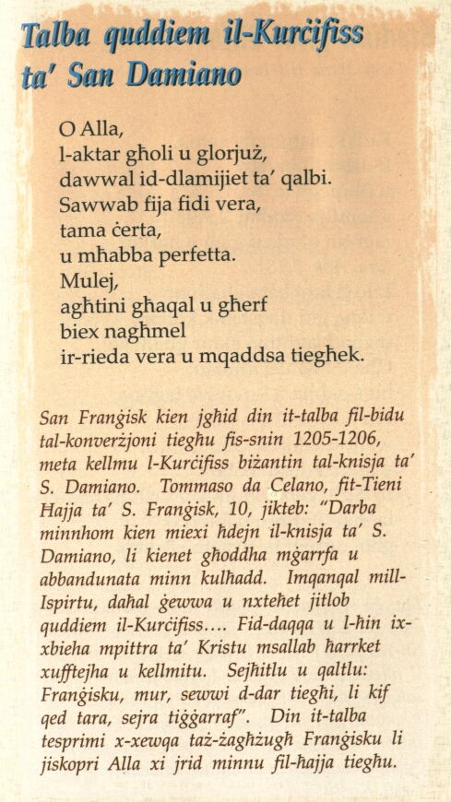

Imxu ma dak li t]ossu f’qalbkom, Alla jkellimna ]afna f’qalbna.
Tkun ]a[a sabi]a li kieku nitg]almu nisimg]uh ikellimna [o fina.

